《Java企业级应用》实验报告

年级、专业、班级 |  | 2022级 计科 |  | 姓名 |  |  | 学号
实验题目 | 基于命令行的文件管理器
实验时间 | 2024.10.27 |  | 实验地点 |  | DS3402
学年学期 | 2024-2025（1） |  | 实验性质 |  | □验证性 □设计性 ☑综合性
一、实验目的
- 本次实验的目的是掌握Java企业级应用开发工具的使用方法，掌握Java面向对象程序编程技术，掌握常用工具类的使用。理解面向对象的分析和设计方法，理解和使用设计模式。
- 设计开发完成一个基于命令行的文件资源管理软件。熟练掌握文件资源的处理方法和工具类。理解多线程工作机制。提高OOP能力。
- 抄袭计0分。

二、实验项目内容
设计开发完成“基于命令行的文件管理器”软件。要求如下：
- 可以设置当前工作文件夹，默认在当前文件夹下进行文件的增删改查操作，文件夹的增删改查操作。也可以操作指定的文件夹。
- 实现当前文件夹下的内容罗列；可以根据文件名、文件大小、文件类型、文件日期等过滤特定类型的文件。罗列的时候可以排序，依据名称、大小、时间等。罗列文件的时候，显示要规范。
- 可以直接查看和显示一个文本文件的内容。
- 实现文件拷贝和文件夹拷贝（文件夹拷贝指深度拷贝，包括所有子目录和文件）；能指定目标名称和位置，能计算拷贝时间，能显示拷贝进度。
- 可以利用线程机制，支持后台长时任务异步执行。不影响前端操作。例如在拷贝大文件或者文件夹的时候，可以选择后台执行，还是前台执行。如果前台执行，显示时间和进度。
- 可以对指定文件进行加密和解密；加密后形成新的文件，可以指定文件名。加密与解密方式自己选择。
- 可以对文件或者文件夹进行压缩，或者解压。压缩与解压方式自己选择。
- 可以实现自定义功能。注意操作使用的方便性，注意类和类之间的关系。充分利用继承，多态等特性，使用上抽象类，接口，泛型，内部类等设计元素，使用好集合类、多线程、IO工具类、NIO工具类等。注意程序的总执行流程和分支执行流程。注意设计思想的表达，注意优化代码结构，优化类的职责分工，注意使用设计模式。代码有注释。
- 在报告中注明自己的创新点、特色等。
- 提交：（1）本实验报告，（2）源代码压缩文件zip，（3）软件演示的MP4视频，视频大小不超过40M，视频请在QQ浏览器测试能否正常播放。注意源代码加注释。注意文件名称的规范性。文件名：学号姓名2.docx，学号姓名2.zip, 学号姓名2.mp4。三个文件分别提交。
三、实验过程或算法（写明：1创新点或特色、2设计思想、3设计模式的使用、4程序的结构或者架构、5功能组织图（思维导图）、6类的说明和类之间的关系图（UML规范的类图）、7程序主要执行流程图（符合行业规范），8是核心源代码、截图等）

- 创新点：
a. 模拟Linux终端，使用输入命令的方式进行文件管理。
b. 构建语法树，通过语法树解析用户输入命令，避免繁多的条件判断。
c. 引入线程池，将后台拷贝任务交给线程池管理。

- 设计思想：
由于本次实验是一个基于命令行的文件管理系统，我首先想到的是万物皆文件的Linux系统。Linux系统提供了很多简单便捷的命令，使用户可以脱离图形化界面直接对文件进行管理，这种设计模式正好符合本次实验的要求。确定了整个系统的主要实现方法之后，我又考虑应该如何正确地解析用户输入的命令。为了避免繁多的if-else判断语句，我想到了数据库实验中解析SQL语句的方法，即构建语法树。最后就是通过解析后的语句执行调用各种文件处理的方法。架构方面，程序分出command、core、exception、executor、utils四个包，分别用来处理命令，操作文件、处理异常、执行接口、封装工具。程序实现流程为，首先获取用户命令，再由执行器接受并调用语法解析方法，最后执行命令对应的文件操作，如有错误则获取异常并回滚和打印提示。
- 设计模式：
使用单例模式，将 FileManager 类设计成单例，提供一个静态方法 getInstance() 获取唯一实例，确保文件管理操作在全局只存在一个实例，避免并发问题。
使用外观模式，简化命令行系统的接口，隐藏复杂的子系统操作，例如文件复制、移动、删除等。
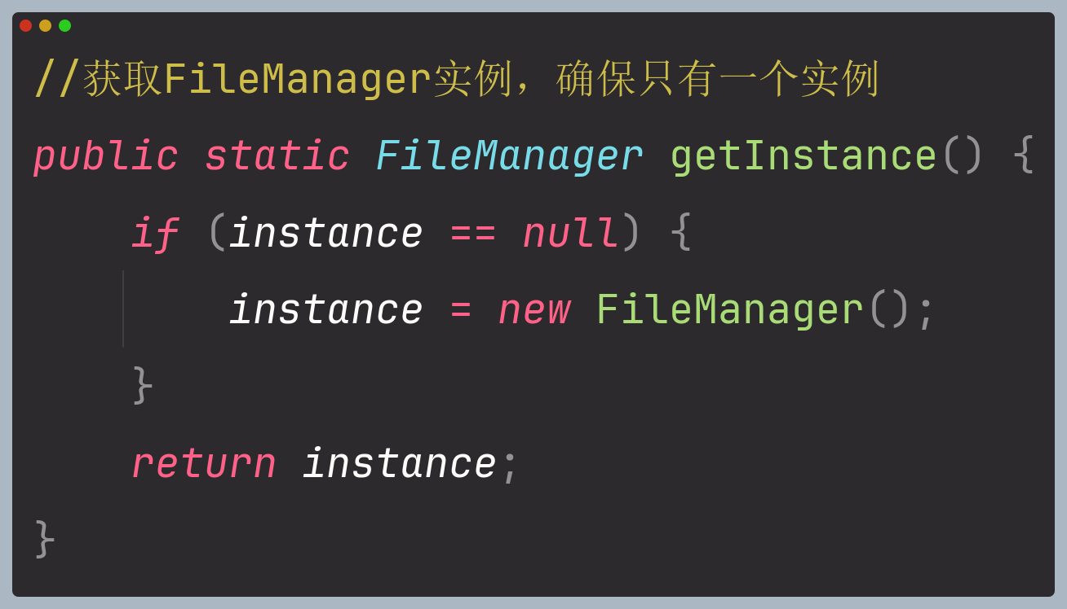
- 程序的架构：
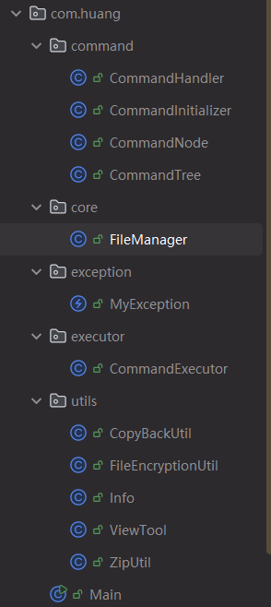
command包：初始化语法树，处理用户输入命令，调用对应接口。
core包：包含核心处理类FileManager，是直接操作文件的类。
exception包：包含自定义异常处理类MyException
executor包：内含语法执行器，获取当前处理目录，调用语法处理函数，进行语法处理。
utils包：内含文件复制、压缩、加密解密等工具类。

- 功能组织图
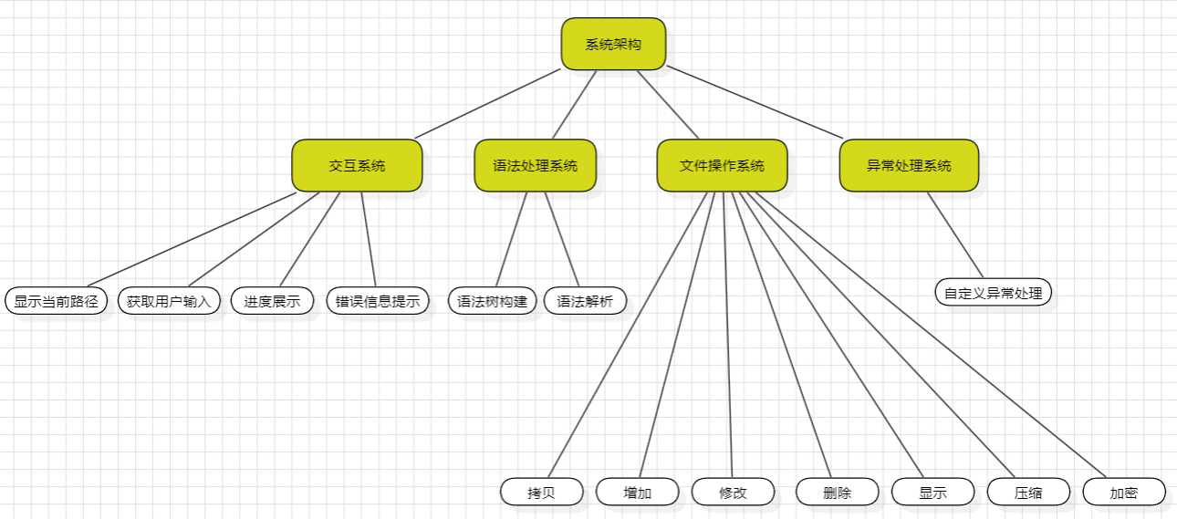
- 类图及说明：
总体
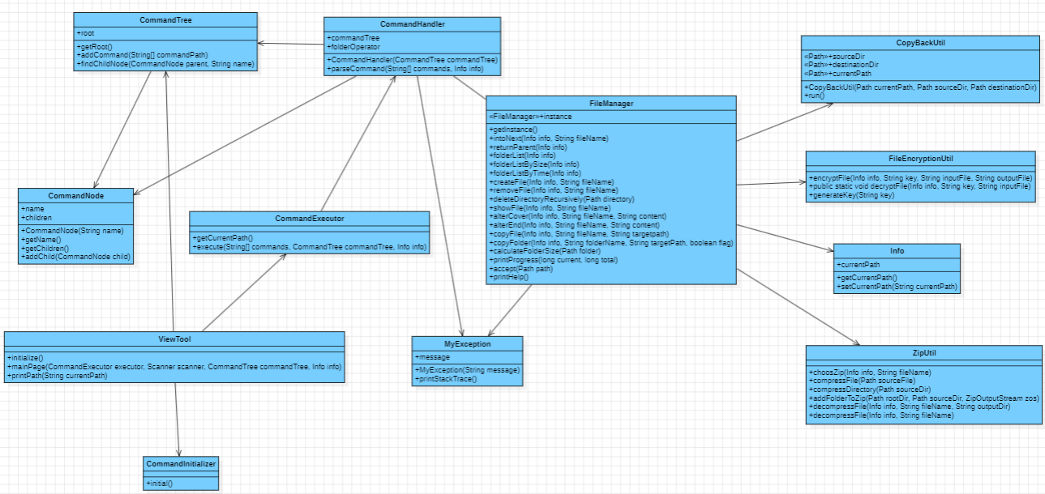
局部：
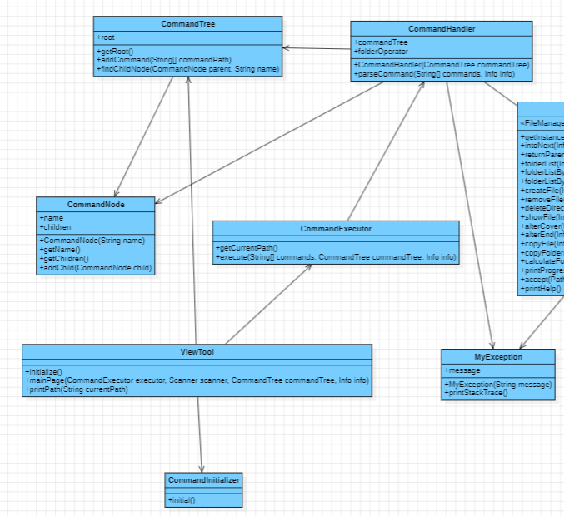
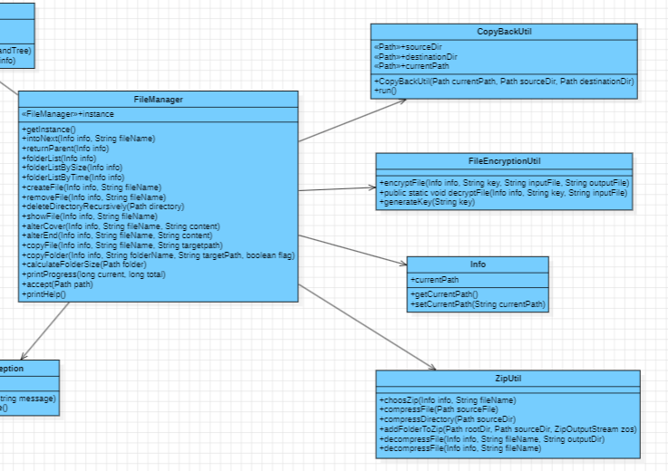
说明：
CommandHandler：获取文件操作类实例，解析命令语法。
CommandInitializer：提供初始化语法树方法。
CommandNode：语法树节点，提供添加子节点方法。
CommandTree：语法树类，提供添加新关键词方法。
FileManager：文件操作核心类，提供各种文件操作方法。
MyException：自定义异常类，对系统异常进行转化输出。
CommandExecutor：命令执行器，可获取当前操作路径，提供命令执行方法调用语法解析程序。
CopyBackUtil：后台多线程拷贝工具，实现Runnable类，重写run方法。
FileEncryptionUtil：文件加密工具，提供加密和解密的方法，以及密钥生成方法。
Info：实体类，存放当前操作的路径信息。
ViewTool：视图工具，实现命令执行器和语法树的初始化，提供用户交互接口。
ZipUtil：压缩工具，提供递归压缩和解压缩文件方法。

- 程序主要执行流程图
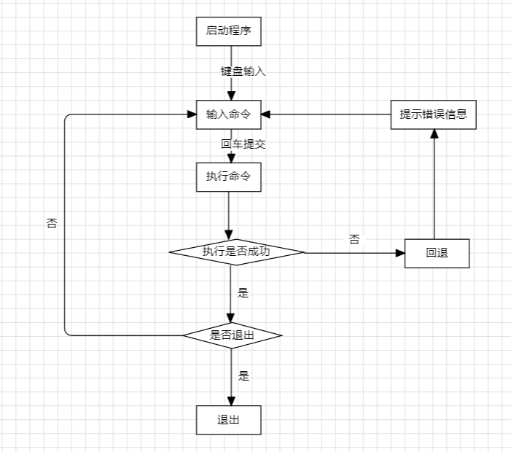
- 核心源代码
主要命令：
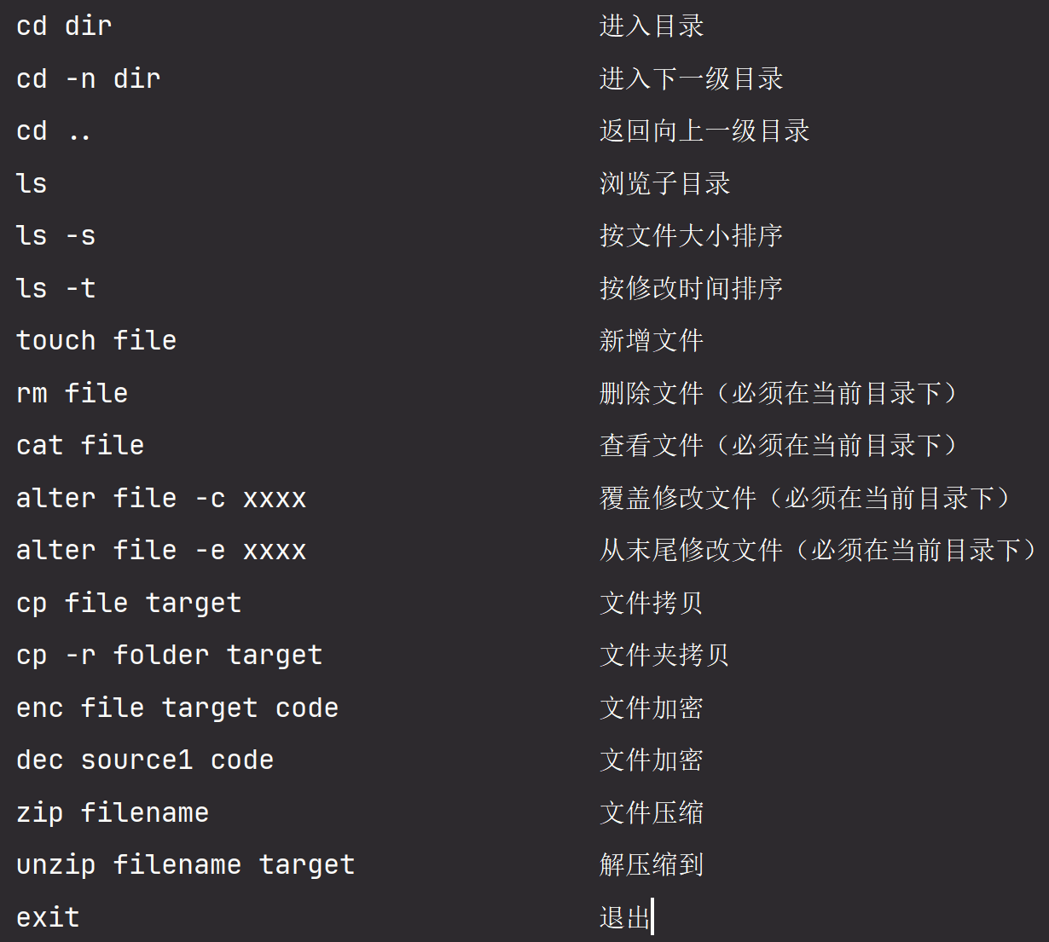
构建语法树：
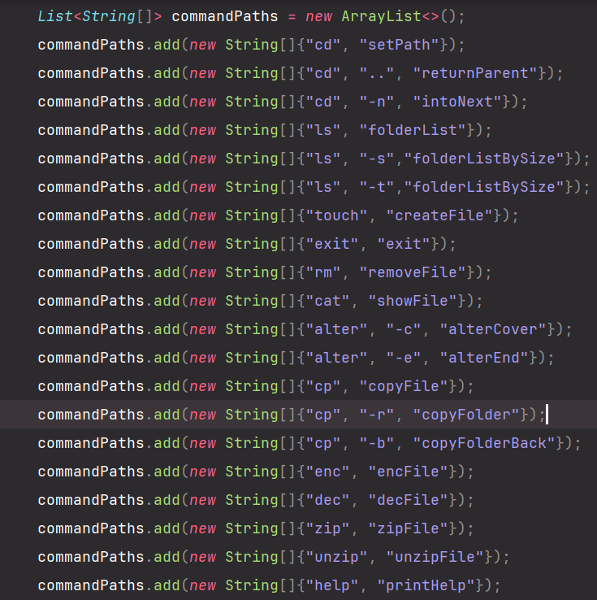
语法解析：
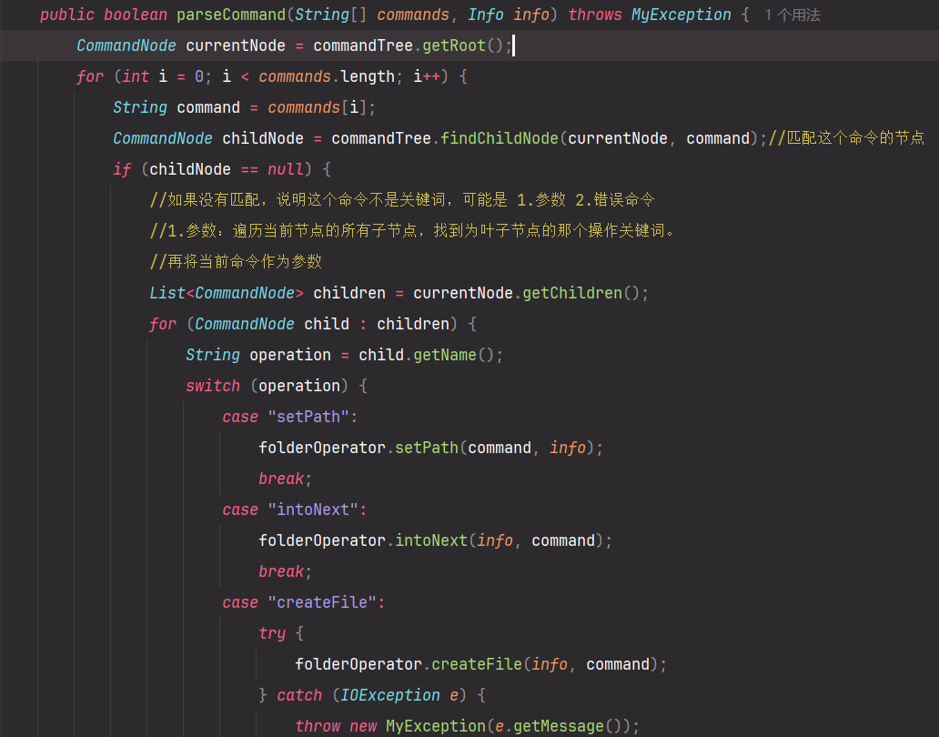
文件操作方法：
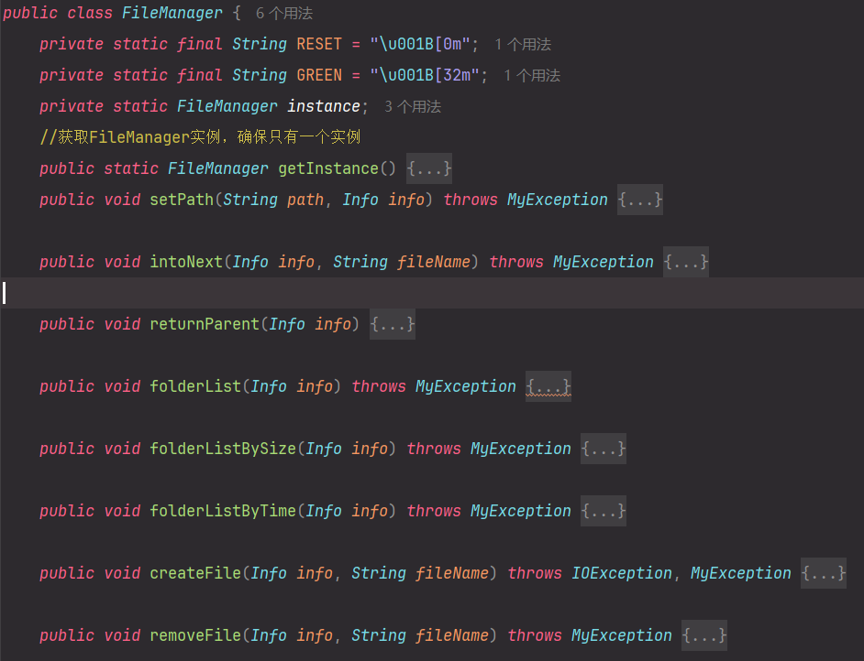
引入线程池管理后台拷贝：
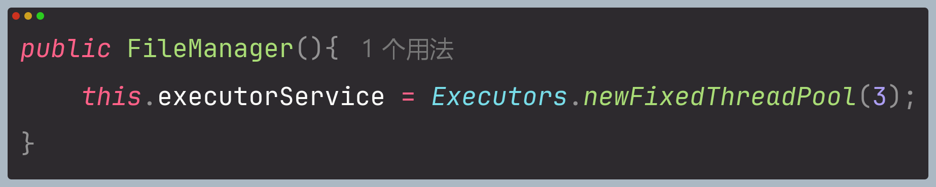
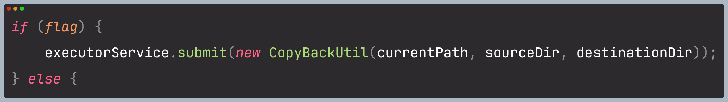
自定义异常处理：
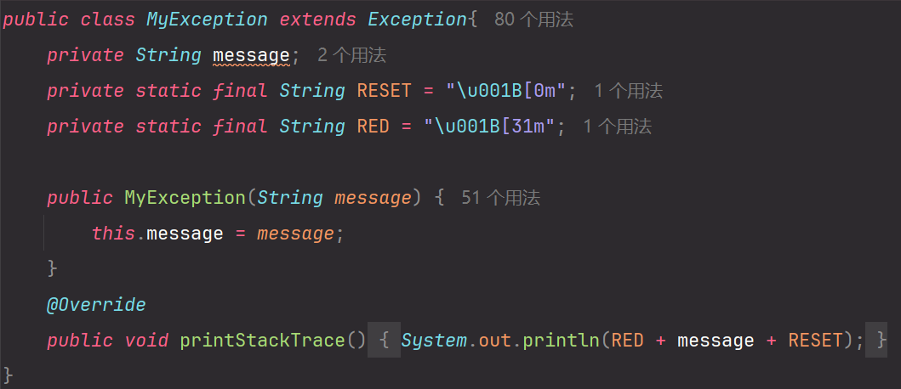后台多线程拷贝：
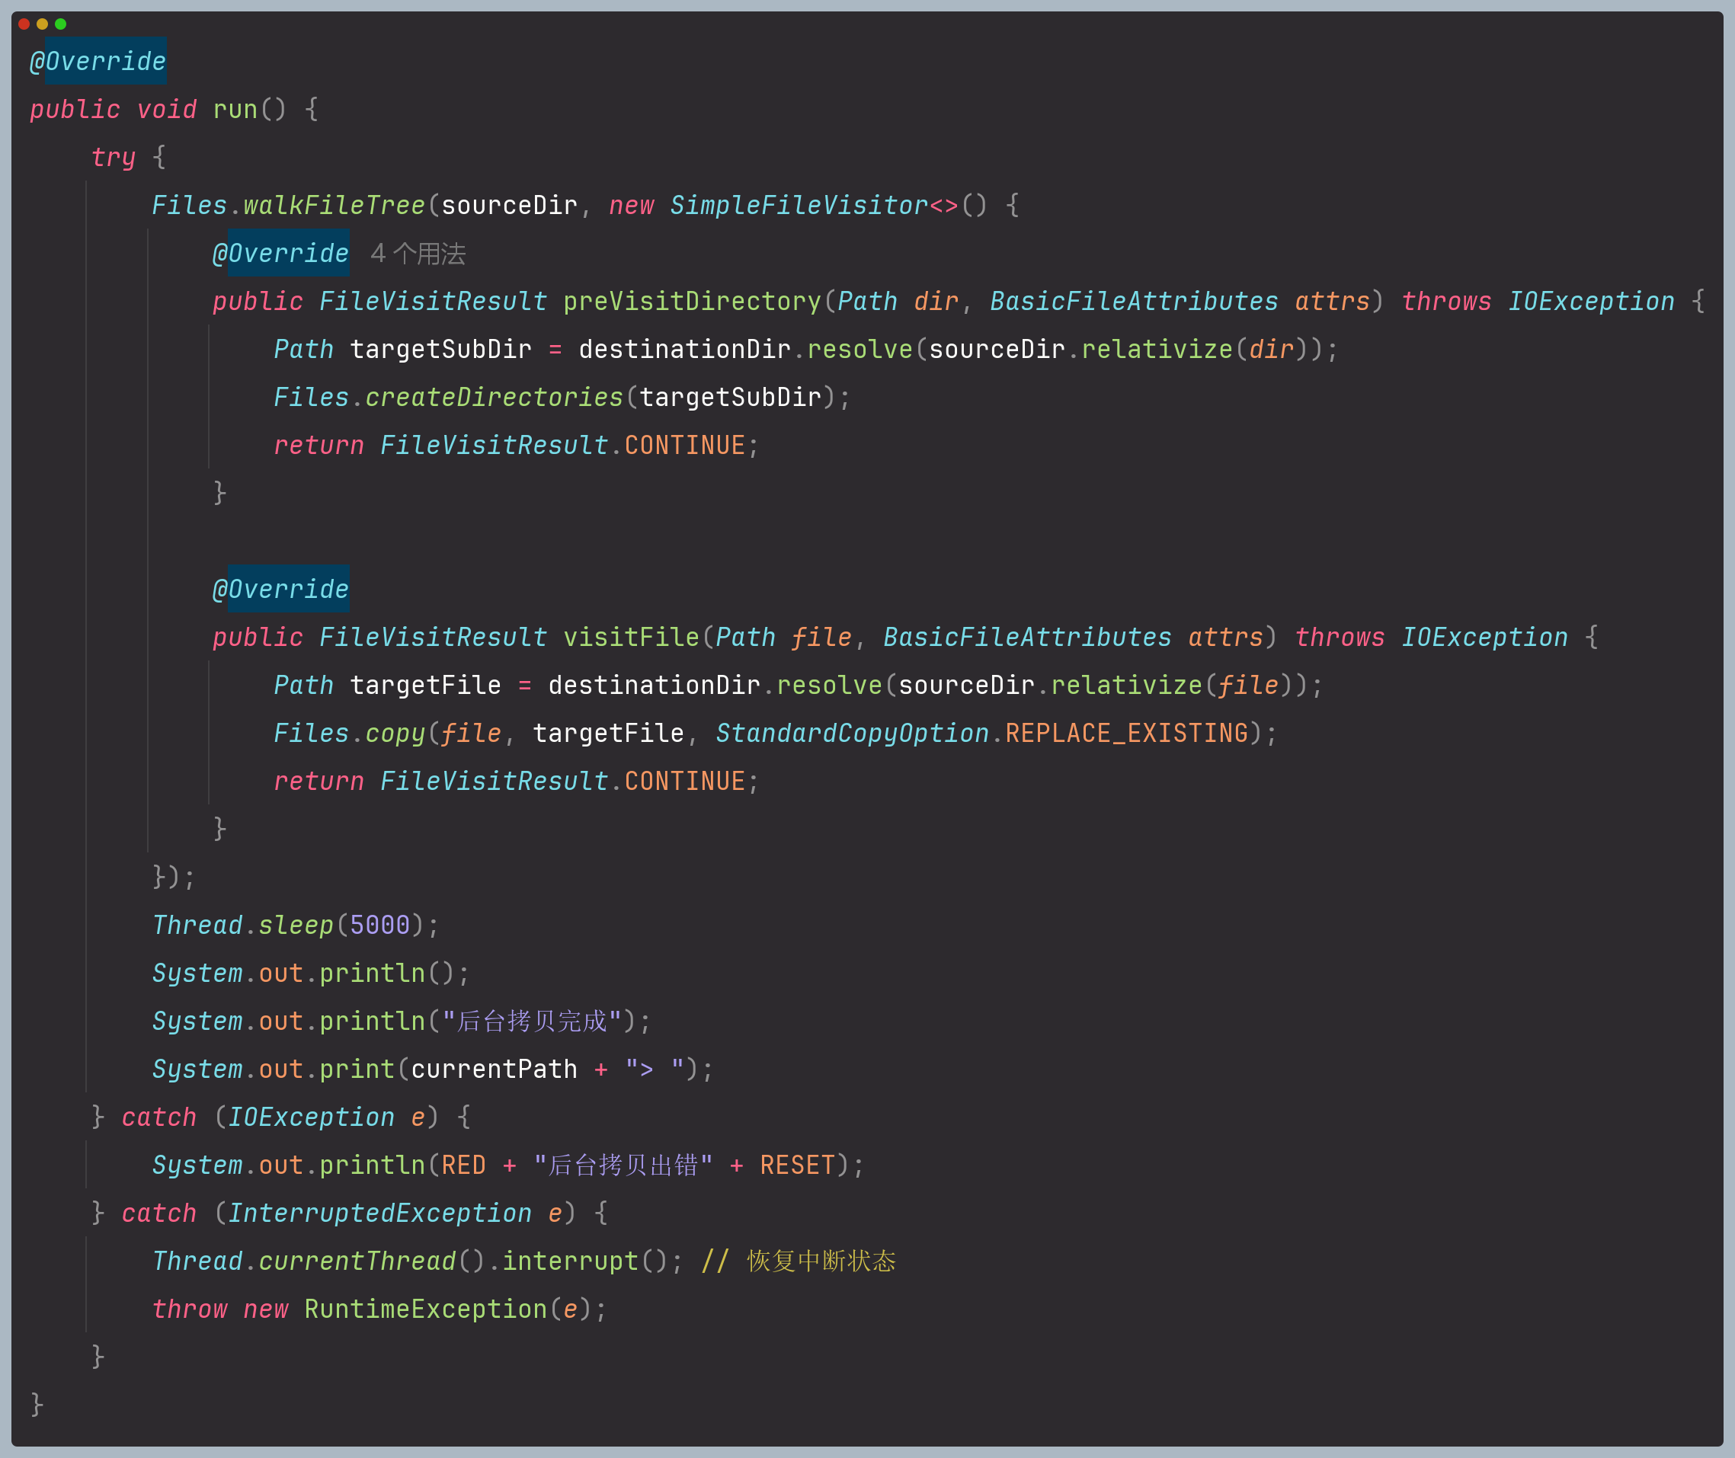
文件加密：
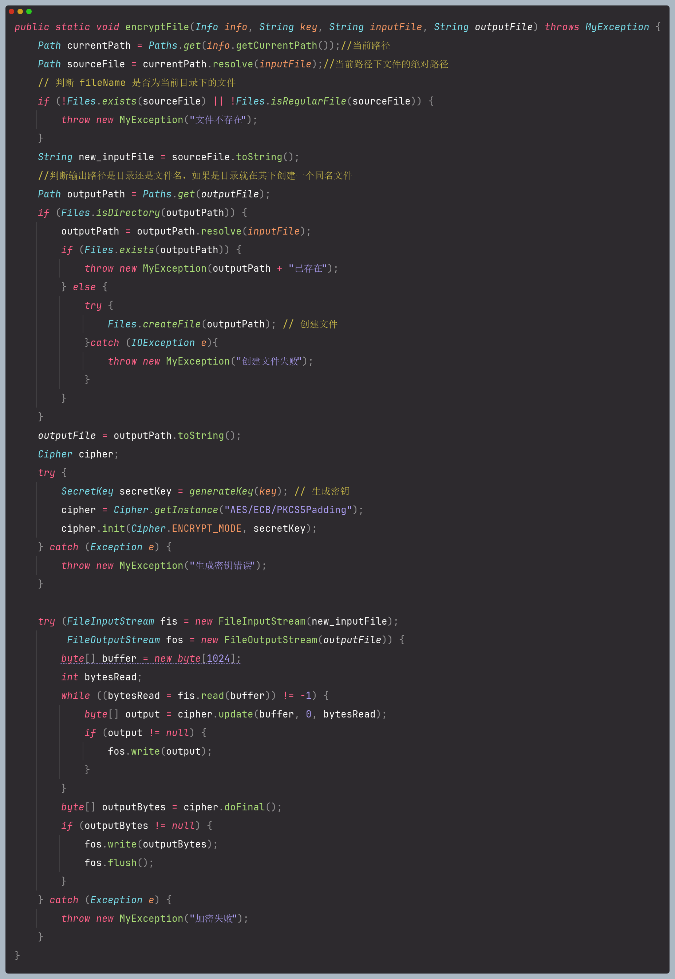
文件压缩：
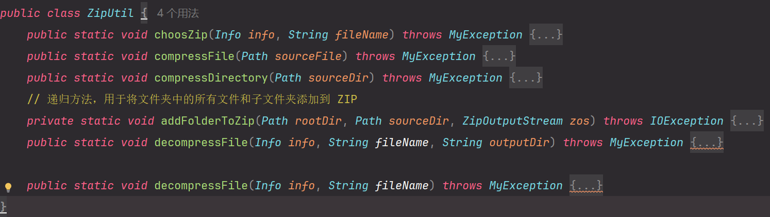

四、实验结果及分析和（或）源程序调试过程（界面截图和文字）、实验总结与体会（必写）

- 实验结果
- 运行程序，进入目标文件夹
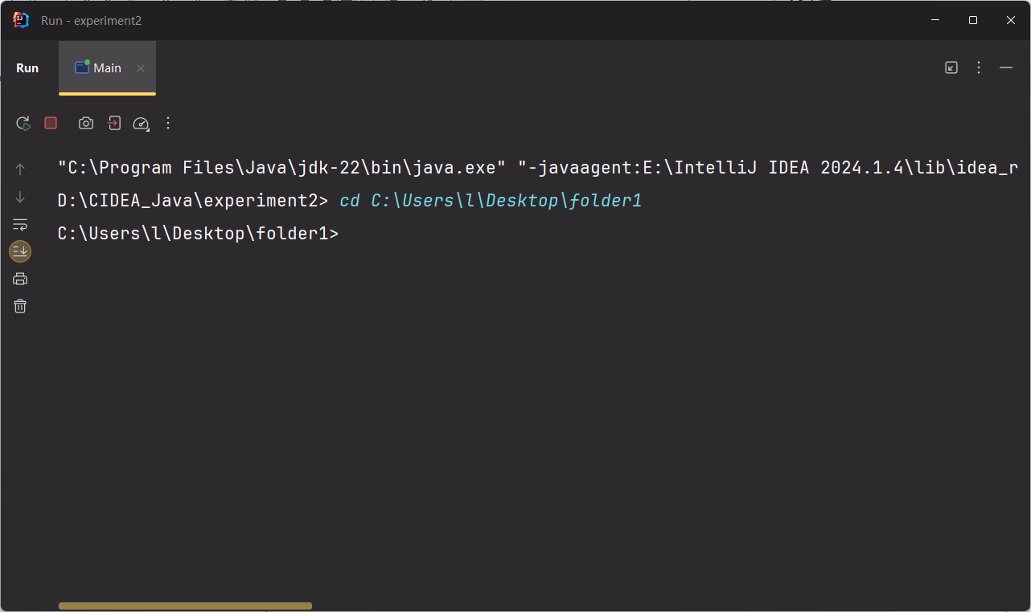
- 输入help命令，显示可用命令
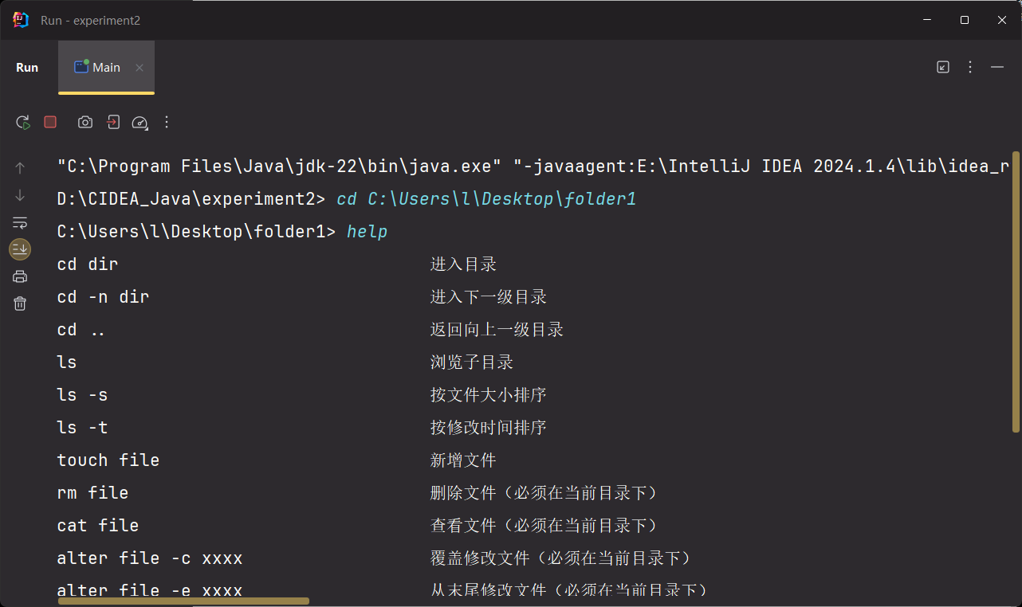
- 输入ls，展示目录信息（添加-t参数按修改时间排序，-s参数按大小排序）
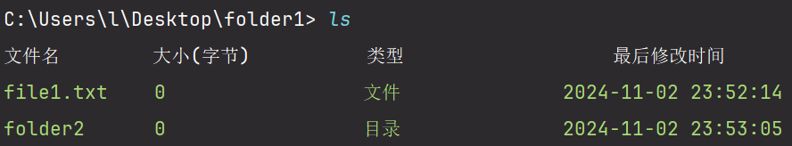
- 输入cd -n folder2 进入下一级的folder2目录
- 输入cd .. 返回上一级
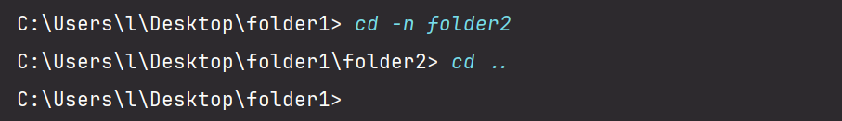
- 输入touch file2.txt 新建一个文本文件
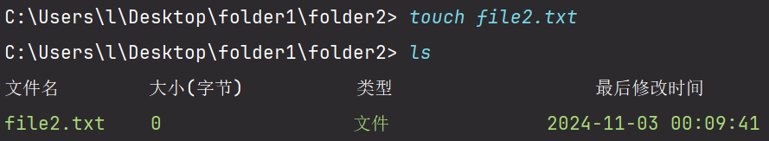
- 输入alter filename -c xxxx 覆盖输入到文本文件，输入cat file2.txt查看
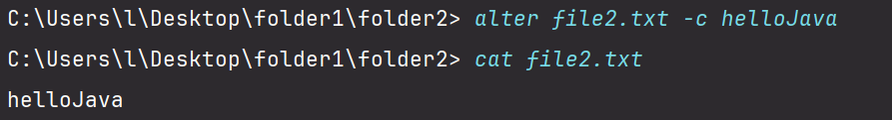
- 输入alter filename -e xxxx 从末尾输入到文本文件，输入cat file2.txt查看
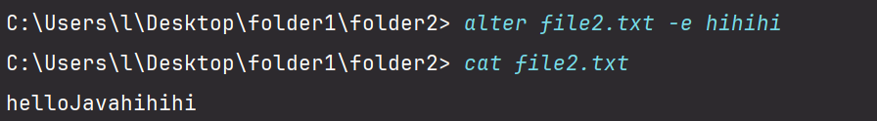
- 输入rm file2.txt删除文件
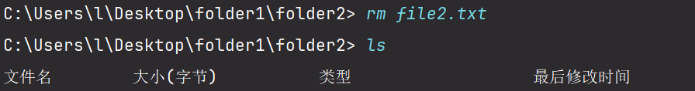
- 输入cp filename target当前目录下的filename拷贝到target，如果target没有包含重命名，则为原名。
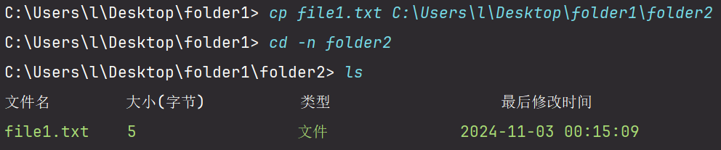
- 输入cp -r folder target 拷贝整个文件夹到target
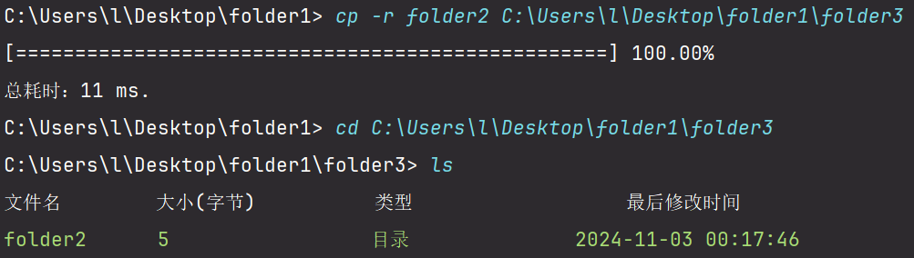
- 输入enc filename target code 将文件加密到target，并无法查看
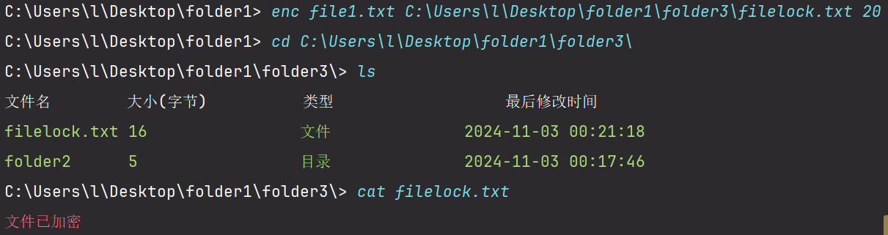
- 输入dec source1 code 将文件原地解密
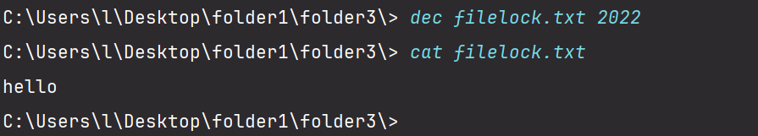
- 输入 zip filename 压缩文件夹到原地
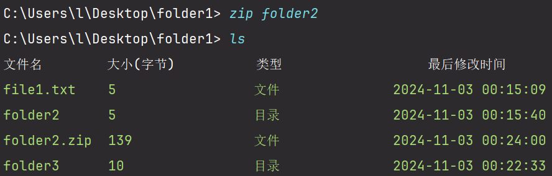
- 输入unzip filename target 将文件夹解压到target
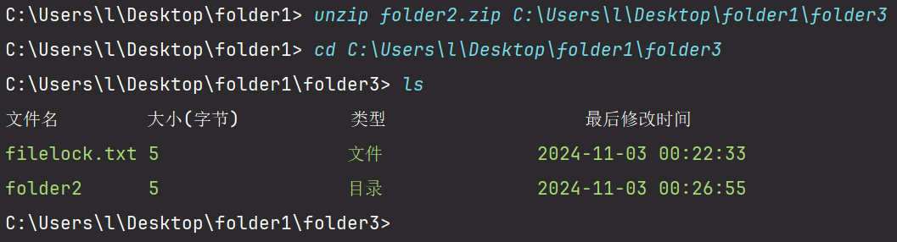
- 输入 exit 退出程序
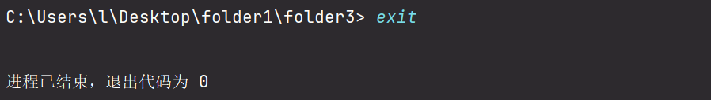

2. 实验总结与体会
本次实验完成过程中遇到很多问题，比如：
a. 解密文件时，文件太小使还没保存写入数据就关闭输入流，导致解密失败。
解决方法：write之后执行flush方法，刷新写入数据。
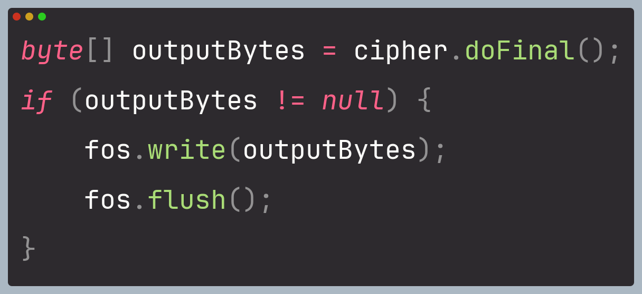
b. 在用语法树解析命令时，如何判断当前用户输入的是关键词、参数还是错误命令？
解决方法：将每个叶子节点设置为该命令应该执行的方法名，如果命令与节点没有匹配，说明这个命令不是关键词，可能是 1.参数 2.错误命令。如果是参数，就遍历当前节点的所有子节点，找到为叶子节点的那个方法名，然后执行该方法。如果没有匹配，并且子节点中没有叶子节点，说明是参数错误。如果命令词循环结束，说明该命令不需要参数，则获取叶子节点的方法名并执行方法。

设计这个文件管理系统时，使用语法树解析命令的方式，本意是想避免繁多的if-else语句判断。但是在实际操作的过程中发现，匹配命令关键词和用户参数依然是一个麻烦的过程。我的设计可以解析关键词在前参数在后的情况，但是对于关键词在参数后的情况就无法处理，因为遇到参数就会退出匹配循环，所以在处理命令的逻辑上还有待优化。再者，当语法与节点不匹配时，又分为多种可能，每种情况的处理方法又不同，在后期维护上不太便捷，这也是可以优化的地方。总的来说，该程序可以完整实现实验所要求的功能，并且提供一系列方便用户使用的交互方式。代码注释完整，程序架构清晰。该实验帮助我进一步了解Java IO以及线程的底层实现，是一次非常有意义的实践。

实验报告填写说明：
1、第一、二部分由老师提供；
2、第三部分填写源程序或者算法，清单文件，资源文件等。源程序要符合程序编写风格（缩进、注释等）；
3、第四部分主要填写程序调试运行过程、结果（截图）、解决问题的方法、总结和体会等；
4、报告规范：包含报告页眉、报告的排版、内容是否填写，命名是否规范等。

